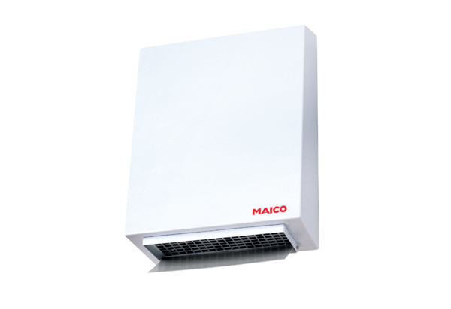Radijalni vanjski zidni ventilator AWV 20 ECJedinica za pakiranje: 1 komAsortiman: E
Broj artikla: 0073.0577Proizvođač: MAICO

